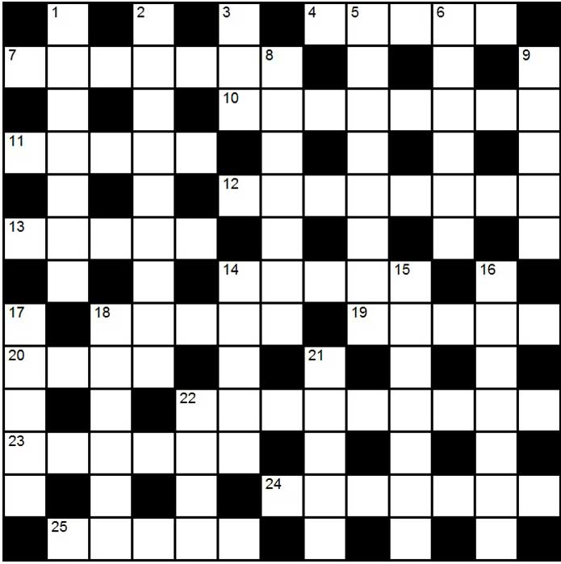
Кроссворд онлайн 010 Архимедовский сосуд для опытов

По горизонтали
4. Архимедовский сосуд для опытов.
7. Форма рельс.
10. Что инсценирует граф Мерзляев из комедии «О бедном гусаре замолвите слово» Эльдара Рязанова?
11. Какая певица сыграла клон себя в "Досье детектива Дубровского".
12. Беда, свалившаяся на голову Эсхила.
13. Единственное животное, отпечатки лап которого уникальны.
14. Антипод прагматика.
18. Берлинская река.
19. Широкая 2-8-весельная лодка.
20. Полинезийский остров с аэропортом.
22. Как поэты зашифровали Кенеди при разговоре в сериале "Таинственная страсть".
23. Украшение из серебра на голове.
24. За кого герою Курта Рассела должны были дать 10 000 долларов в фильме "Омерзительная восьмерка".
25. Из-за кого начался первый раздор в сериале "Гоморра"?.
По вертикали
1. Групповая показуха высшего пилотажа.
2. Кто пошел против Уаскара и захватил его власть?
3. Родственник Майкрофта, которого он так боялся в сериале "Шерлок".
5. Трактир времен Петра I.
6. Мечниковский мучитель из "12 стульев".
8. Старательность с излишком.
9. Какой магазин был ограблен Гориным сразу после его побега из тюрьмы в сериале "Черная кошка".
14. Болезнь Балдуина IV Иерусалимского.
15. Подхалимный карьерист.
16. Какой певец попал в книгу Гиннесса по продолжительности оваций.
17. Музыка "замедленного действия".
18. Цирк, который пустили по миру.
21. Скелет по старинке.
22. У кого ..., тот и кучер.

